Индивидуальный проект этап6

Операционные системы

Касымова Эллина

Содержание

# 1 Цель работы

Размещение двуязычного сайта на Github.

Сделать поддержку английского и русского языков.  
Разместить элементы сайта на обоих языках.  
Разместить контент на обоих языках.  
Сделать пост по прошедшей неделе.  
Добавить пост на тему по выбору (на двух языках).

Цель данного шаблона — максимально упростить подготовку отчётов по лабораторным работам. Модифицируя данный шаблон, студенты смогут без труда подготовить отчёт по лабораторным работам, а также познакомиться с основными возможностями разметки Markdown.

# 2 Выполнение лабораторной работы

1. Сделать поддержку английского и русского языков.

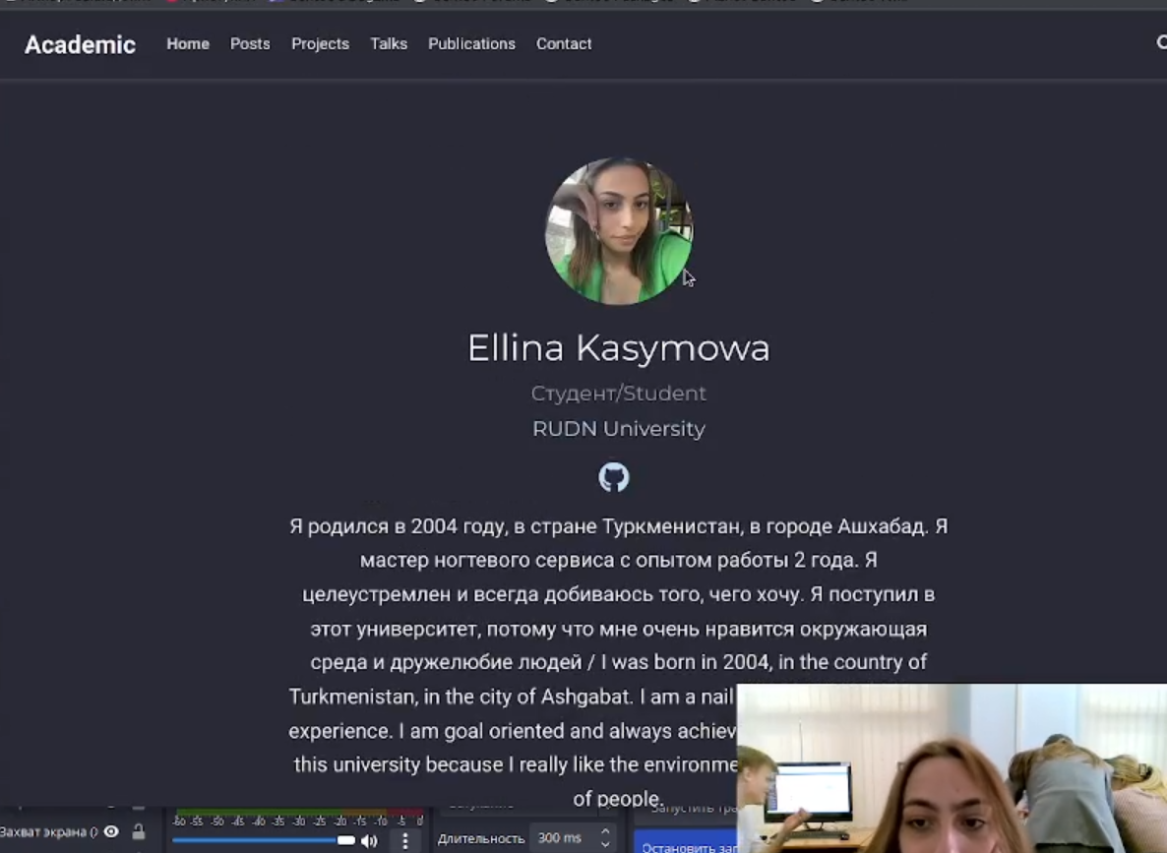

Название рисунка

1. Разместить элементы сайта на обоих языках.

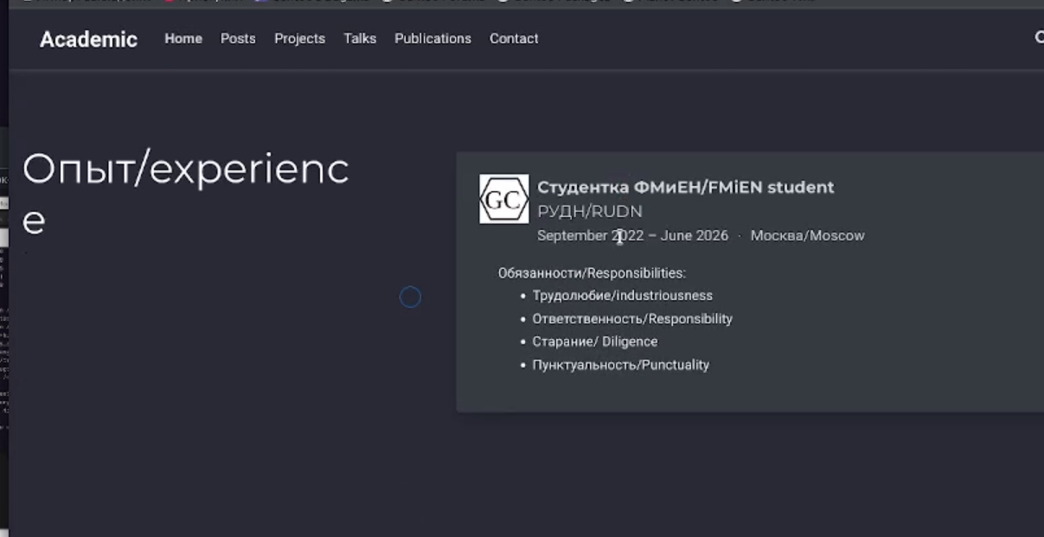

Название рисунка

1. Разместить контент на обоих языках.

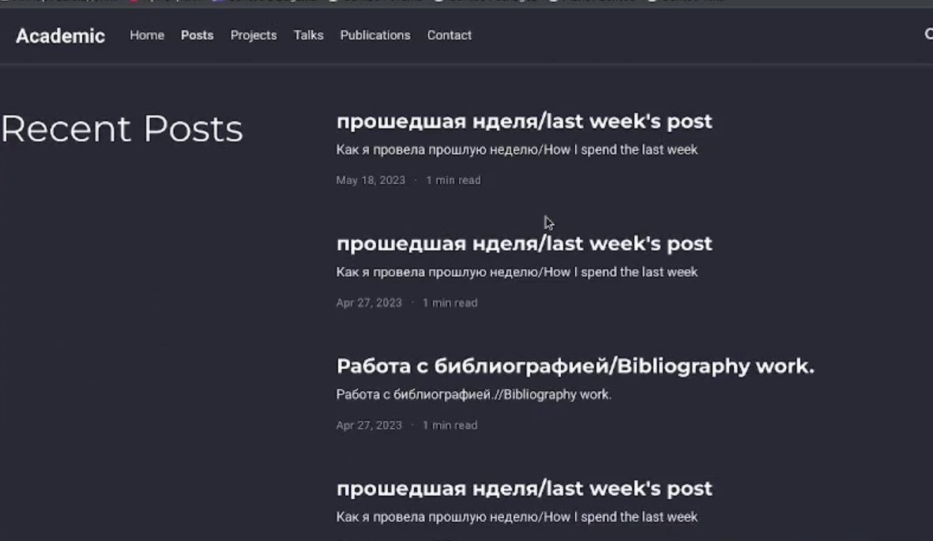

Название рисунка

1. Сделать пост по прошедшей неделе.



Название рисунка

1. Добавить пост на тему по выбору (на двух языках).

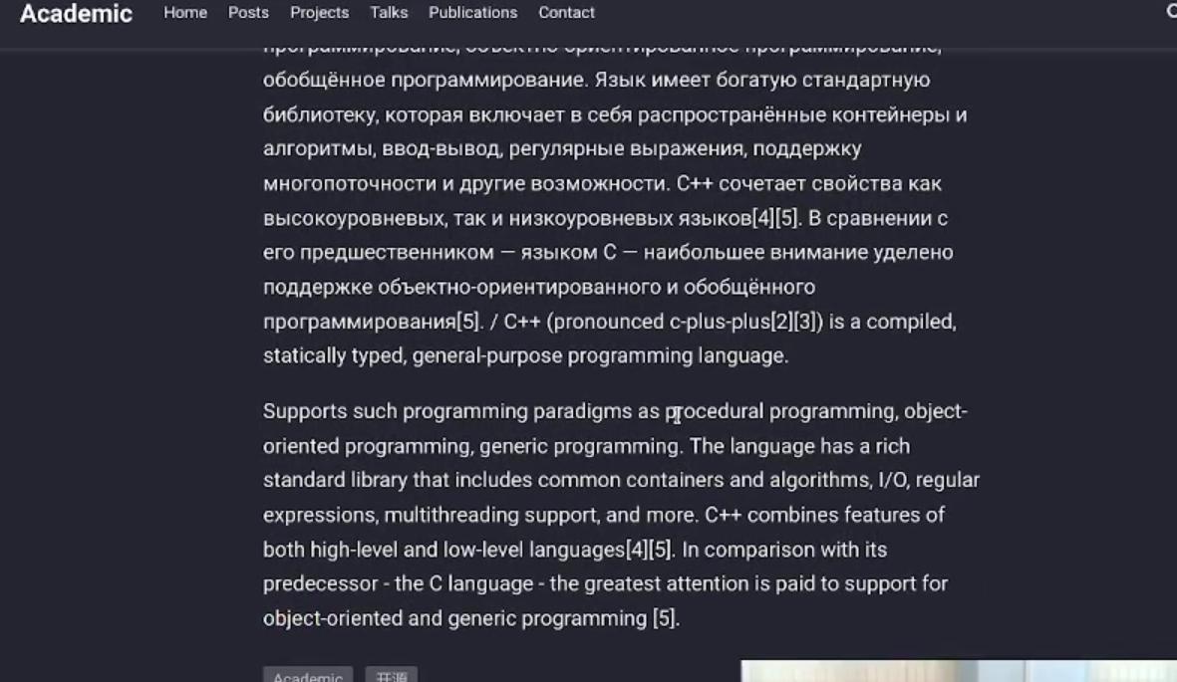

Название рисунка

# 3 Выводы

Проделав данный этап проекта мы разместили двуязычный сайн на гитхаб.

# Список литературы